**ANALISIS EIGHT-PUZZLE PROBLEM**

**MENGGUNAKAN STRATEGI HILL CLIMBING**

Eight-Puzzle adalah representasi permainan teka-teki yang dapat diselesaikan dengan mengurutkan atau menyusun komponen-komponen pembentuknya sesuai dengan kondisi yang diinginkan. Komponen pada 8-Puzzle adalah berupa kotak-kotak bernomor atau bergambar (sesuai kebutuhan) yang dapat diacak sedemikian hingga menjadi suatu pola random yang dapat dicari jalan penyelesaiannya. Sesuai namanya, 8-Puzzle terdiri atas 8 kotak dan 1 tempat kosong yang dapat digerakkan dengan aturan tertentu. Aturan pergerakannya hanya berupa empat (4) arah pergerakan, yaitu: atas, bawah, kanan, dan kiri. Serta terlimitasi oleh ukuran dimensi papan yang ditempatinya. Pada 8-Puzzle, batasannya adalah ukuran 3×3. Sehingga, 8 kotak yang dimiliki hanya dapat bergerak dalam lingkup ukuran tersebut.

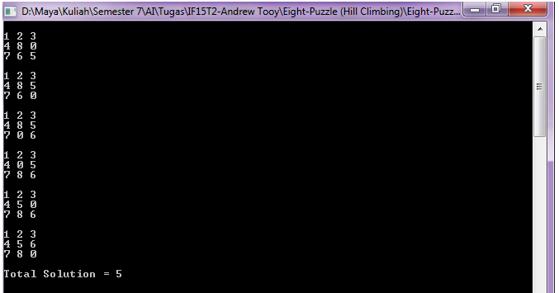

Permasalahan yang disajikan oleh 8-puzzle adalah berupa pencarian langkah-langkah konkret sesuai aturan sehingga menuju kondisi akhir yang diinginkan. Penyelesaian permasalahan 8-puzzle menggunakan algoritma hill climbing dilakukan dengan cara menentukan nilai heuristic untuk setiap state yang mungkin. Lalu dilakukan evaluasi dengan menggunakan aturan:

1. Evaluasi Initial State. Jika state ini adalah goal state, maka kembalikan state ini sebagai solusi dan keluar dari program. Jika state ini bukan goal state, lanjutkan proses dengan initial state sebagai current state.
2. Ulangi sampai solusi ditemukan atau sampai tidak ada operator (aturan produksi) baru yang dapat diaplikasikan terhadap current state.
3. Tidak diijinkan untuk melihat satupun langkah sebelumnya.

Proses evalusi yang dilakukan pada hill climbing akan selalu mengambil nilai *heuristic* yang paling kecil. Nilai heuristic untuk setiap state dapat ditentukan dengan menggunakan cara ‘Manhattan Distance’ yaitu penjumlahan jarak masing-masing kotak puzzle terhadap posisinya yang benar pada kondisi goal.

Pada aplikasi 8-puzzle diatas ditentukan:

Initial State

|  |  |  |
| --- | --- | --- |
| 1 | 2 | 3 |
| 4 | 8 | 0 |
| 7 | 6 | 5 |

Goal State

|  |  |  |
| --- | --- | --- |
| 1 | 2 | 3 |
| 4 | 5 | 6 |
| 7 | 8 | 0 |

Penyelesaian puzzle di atas dapat diselesaikan dengan terlebih dulu menentukan nilai heuristic untuk setiap state yaitu dengan menggunakan cara ‘Manhattan Distance’. Untuk state pertama (initial state), nilai heuristicnya dapat dihitung dengan cara:

Initial State

|  |  |  |
| --- | --- | --- |
| 1 | 2 | 3 |
| 4 | 8 | 0 |
| 7 | 6 | 5 |

Goal State

|  |  |  |
| --- | --- | --- |
| 1 | 2 | 3 |
| 4 | 5 | 6 |
| 7 | 8 | 0 |

h(4) = |0-0| + |0-1| =1

h(8) = |2-2| + |0-2| =2

h(2) = |0-1| + |1-0| =2

h(3) = |1-2| + |1-0| =2

h(1) = |2-0| + |1-0| =3

h(7) = |0-0| + |2-2| =0

h(6) = |1-2| + |2-1| =2

h(5) = |2-1| + |1-1| =1

h(n) = h(4)+h(8)+h(2)+h(3)+h(1)+h(7)+h(6)+h(5) = 14

Perhitungan nilai heuristic ini dilakukan untuk setiap kemungkinan state yang lainnya. Setelah ditentukan nilai heuristicnya, kemudian dilakukan proses evaluasi dengan mengambil nilai heuristic yang paling kecil.

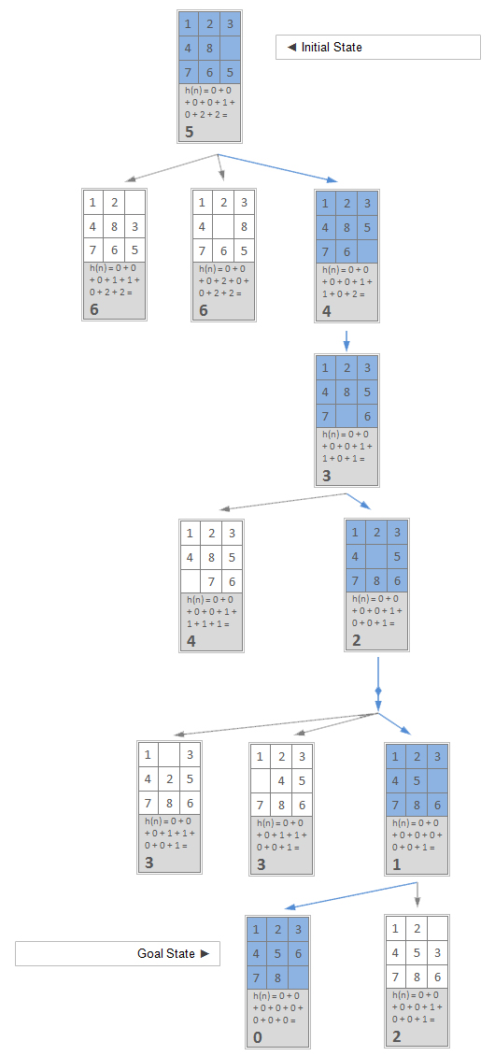

Evaluasi pertama dilakukan pada initial state yang memiliki nilai heuristic 5, karena state ini bukan merupakan goal state, maka initial state dijadikan current state untuk dibandingkan dengan state pada solusi selanjutnya. Setelah semua solusi pada kedalaman berikutnya dibangkitkan, maka bandingkan setiap nilai heuristic dengan current state, jika nilai heuristicnya lebih kecil daripada nilai heuristic current state maka pilih state tersebut sebagai solusi. Pada kasus ini, karena 6 tidak lebih kecil dari 5 maka state yang dipilih sebagai solusi adalah yang ketiga dengan nilai heuristic 4, dan begitu selanjutnya hingga didapatkan goal state.

Pada kondisi goal state dengan nilai heuristic 0 (nol), sebab semua kotak sudah berada pada posisinya masing-masing (jarak dengan posisi benar=0).